Анализ работы за 2012– 2013 учебный год.

№ | Раздел | Результативность | Перспективы планирования
1.1. | Состояние физического здоровья воспитанников | По сравнению с прошлым годом заболеваемость незначительно повысилась увеличилась заболеваемость детей раннего возраста , увеличилось количество детей со 2 группой здоровья, сократилось количество детей, стоящих на диспансерном учете и количество часто и длительно болеющих воспитанников.  Структура заболеваемости воспитанников ДОУ меняется в зависимости от поступления детей в каждом учебном году, а так же от качества проведения диспансеризации.  Причины заболеваемости:  - Комплектование детьми II группы;  - Вспышка гриппа и ОРВ в 2012 году.  Оздоровительная работа осуществлялась по следующим направлениям: соблюдение режима дня, учет гигиенических требований, отработка двигательного режима в группах и на прогулке, закаливающие мероприятия.  Целью медико-педагогического персонала было добиться качественного выполнения закаливающих процедур и оздоровительных мероприятий для повышения защитных сил организма. Этому способствовало создание оптимальных условия для охраны и укрепления здоровья детей, их физического и психического развития, реализация физкультурно – оздоровительная система ДОУ, которая при ее поэтапной реализации позволяет модернизировать образовательный процесс на основе внедрения новых форм и методов педагогики оздоровления, объединения усилий всех специалистов.  Однако недостаточно освоено в практике включение здоровьесберегающих технологий в разные виды образовательной деятельности, формирование здорового образа жизни.  По - прежнему:  - не систематически осуществляется комплексный и дифференцированный подход к каждому ребенку при проведении оздоровительных и закаливающих мероприятий;  - ослаблен контроль со стороны медицинского персонала за реализацией комплексного плана оздоровительных мероприятий по сохранению и укреплению здоровья детей. | - Внесение изменений и дополнений в систему оздоровительной работы в ДОУ.  - Разработка пакета методических рекомендаций по реализации образовательной области «Здоровье».  - Семинар «Использование нетрадиционных здоровьесберегающих технологий в различных видах деятельности»  - Активизация форм работы с родителями по пропаганде закаливания и оздоровления детей.  - Распространение опыта работы Сырма Л.Н  -Тематическая проверка  - Контроль за реализацией комплексного плана оздоровительных мероприятий по сохранению и укреплению здоровья детей.  - Введение в образовательно-воспитательную программу валеологических аспектов;  - Пополнение пакета методических рекомендаций по формированию здорового образа жизни и здоровьесберегающим технологиям
  Показатели | 2011-2012 г . |  |  | 2012-2013 г.
  Показатели | всего | ран  возр | дош  возр | всего | ран  возр | дош  возр
  Среднесписочный состав | 247 | 47 | 200 | 250 | 49 | 201
  Число пропусков дней на 1 ребенка
  Средняя продолжительность одного заболевания
  Количество случаев заболевания
  Количество случаев заболевания на 1 ребенка
  Количество часто и длительно болеющих детей
1.2. | Уровень реализации программы | Уровень реализации программы по сравнению с предыдущим учебным годом повысился  Анализ выполнения программы по ДОУ  Сравнительный анализ выполнения программы по группам  Сравнительный анализ выполнения программы по разделам  Физическое воспитание:  Уровень усвоения программы по физическому воспитанию по сравнению с прошлым годом значительно повысился, работа по обучению основным движениям ведется стабильно: наиболее хорошие навыки у воспитанников сформированы в ходьбе, беге, равновесии, ползании и лазании; несколько ниже – в метании, прыжках, в обучение спортивным упражнениям и играм.  Умственное воспитание:  Уровень выполнения программы по умственному воспитанию по сравнению с прошлым годом несколько снизился, несмотря на то, что низкий уровень сократился на 1%. Причина- сменяемость педагогических кадров в течение года, недостаточно высокий уровень педагогического мастерства и несвоевременное оказание методической помощи вновь поступившим воспитателям (3 чел – 25%)  младшего дошкольного возраста) однако, количественные показатели относятся к оптимальному уровню, поэтому не могут быть отнесены к проблемному полю, но в новом учебном году повышению уровня знаний по данному разделу необходимо уделить особое внимание.  Художественно- эстетическое воспитание:  По сравнению с прошлым годом уровень усвоения программы незначительно повысился, этому способствовало своевременное оказание методической помощи и усиление контроля со стороны администрации.  Можно выстроить следующую рейтинговую оценку выполнения разделов программы:  Сравнительный анализ выполнения программы по группам показал:  Игровая деятельность:  Уровень усвоения программы по сравнению с прошлым годом повысился, была усилена работа по развитию игрового творчества воспитанников, установлению баланса между игровой и другими видами деятельности. Педагогами в основном успешно решаются задачи по развитию и совершенствованию всех видов игр с учетом возраста детей: умение самостоятельно организовывать разнообразные игры, договариваться, распределять роли, играть, выполняя установленные правила игры.  Однако игра недостаточно используется для социализации воспитанников.  Сравнительный анализ усвоения программы по группам показал:  Трудовая деятельность:  Уровень усвоения программы понизился, причина – понизился уровень реализации программы по труду в природе, т.к. в соответствии с новым СанПиН 2.4.1.2660-10 п. 6.13. уход за животными и растениями осуществляется только персоналом.  Сравнительный анализ усвоения программы по группам показал:  Региональный компонент:  Уровень усвоения программы в ГДОУ по ознакомлению с родным городом составил:  Педагоги используют разнообразные формы работы: занятия по познавательно-речевому, художественно-эстетическому развитию (не реже 1 раза в месяц), праздники, развлечения, индивидуальную работу; создают условия для самостоятельной работы в уголках краеведения, изодеятельности, книжном и музыкальном.  Проведенная работа творческой группы по реализации воспитательной системы «Юный гражданин» способствовала повышению уровня знаний о родном городе, природе родного края, народных играх и традиций, знаменитых земляков, однако знания детей о родной стране находятся на недостаточно высоком уровне.  Выводы:  Работа по выполнению программы велась стабильно, по многим разделам по сравнению с прошлым годом уровень повысился. Однако необходимо усилить работу по внедрению здоровьесберегающих технологий, воспитанию здорового образа жизни, развитию творческих способностей, выполнению программы по ознакомлению с Россией, свойствами и качествами предметов, сенсорному воспитанию младших дошкольников, ознакомлению с видами искусства, формированию навыков хозяйственно-бытового труда у младших и навыков коллективного труда у старших дошкольником; необходимо использовать игру как форму социализации детей.  Организация работы с кадрами должна проводиться по следующим направлениям:  - Оказание методической помощи по реализации основной общеобразовательной программы ДОУ через проведение консультаций в соответствии с уровнем педагогического мастерства, разработка пакета документов по планированию работы в соответствии с ФГТ.  - Оказание методической помощи в соответствии с уровнем развития педагогической и методической компетенции специалистов, результатами диагностики и характером проявляемых склонностей и способностей педагогов.  - Использовать разнообразные методы коррекции (индивидуальные консультации, показ техники работы с детьми, наблюдение работы опытных воспитателей и т.д.) в работе с вновь поступившими педагогами. | - Оказание методической помощи по реализации основной общеобразовательной программы ДОУ через проведение консультаций в соответствии с уровнем педагогического мастерства, разработка пакета документов по планированию работы в соответствии с ФГТ.  - Оказание методической помощи в соответствии с уровнем развития педагогической и методической компетенции специалистов, результатами диагностики и характером проявляемых склонностей и способностей педагогов.  - Использовать разнообразные методы коррекции (индивидуальные консультации, показ техники работы с детьми, наблюдение работы опытных воспитателей и т.д.) в работе с вновь поступившими педагогами.  - Пополнение пакета методических рекомендаций по реализации областей основной образовательной программы  - Проведение Совета педагогов.  - Смотр- конкурс «Лучшее пособие по валеологическому воспитанию»  - Открытые просмотры занятий  - Разработка пакета методических рекомендаций по реализации образовательной области «Физическая культура».  - Пополнение физкультурного оборудования для организации спортивных упражнений и игр.  - Оказание методической помощи в соответствии с уровнем развития педагогической и методической компетенции специалистов,  - Разработка пакета методических рекомендаций по реализации образовательных областей «Познание», «Чтение художественной литературы», «Коммуникация», «Социализация»  - Консультация «Ознакомление дошкольников со свойствами и качествами предметов»  - Консультация для воспитателей средней, старшей, подготовительной группы «Как знакомить с Родной страной»  - Разработать методические рекомендации по ознакомлению с историей России  - Оказание методической помощи в соответствии с уровнем развития педагогической и методической компетенции специалистов.  - Консультация «Ознакомление дошкольников со свойствами и качествами предметов».  - Консультация для воспитателей средней, старшей, подготовительной группы «Как знакомить с Родной страной».  - Консультация «Сенсорное воспитание детей дошкольного возраста».  - Разработать методические рекомендации по  ознакомлению с историей России.  - Разработка пакета методических рекомендаций по реализации образовательных областей «Художественное творчество», «Музыка».  - Совет педагогов  - Тематическая проверка «Состояние работы по развитию творческих способностей детей средствами изобразительной деятельности»  - Семинар «Педагогические и психологические аспекты развития художественно-творческих способностей детей дошкольного возраста»  - Консультация «Развитие воображения и творческих способностей детей посредством конструирования»  -Консультация для воспитателей ст и подг гр «Как знакомить дошкольников с видами искусства»  - Смотр-конкурс на лучшее оформление художественно-эстетической зоны.  - Разработать методические рекомендации по организации коллективной работы по изо.деятельности  - Оказание методической помощи в соответствии с уровнем развития педагогической и методической компетенции специалистов.  - Разработка пакета методических рекомендаций по реализации образовательной области «Социализация»  - Консультация «Игра – важная и эффективная форма социализации ребенка»  - Оказание методической помощи в соответствии с уровнем развития педагогической и методической компетенции специалистов.  - Разработка пакета методических рекомендаций по реализации образовательной области «Труд»  - Консультация «Формирование хозяйственно-бытовых навыков труда у детей младшего дошкольного возраста»  - Консультация «Организация и руководство коллективным трудом старших дошкольников»  - Оказание методической помощи в соответствии с уровнем развития педагогической и методической компетенции специалистов.
  2011-2012 | 2012 -2013
  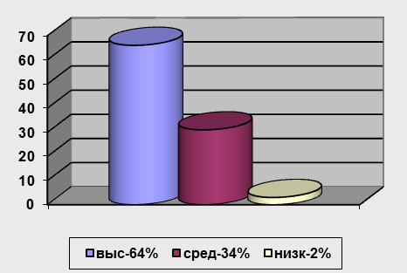 | 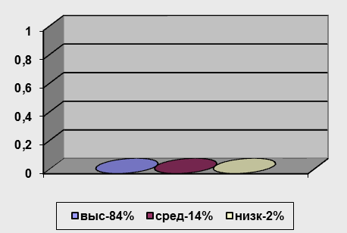
  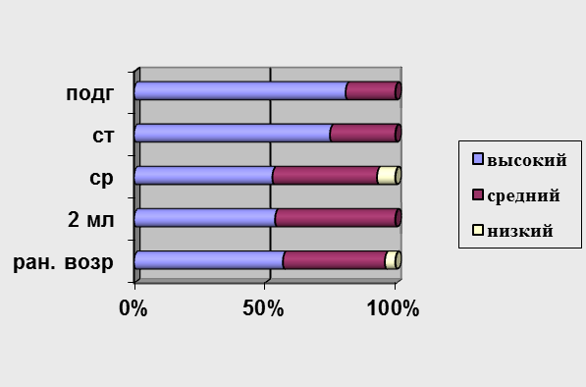 | Работа по выполнению программы во всех группах велась стабильно: наилучшую результативность показали воспитатели старшей и подготовительной групп; несколько ниже – во 2 младшей, наиболее низкая результативность в группах раннего возраста и средней группах (причина- уровень квалификации вновь поступивших педагогов)
  Анализ качества знаний по отдельным разделам программы позволяет выстроить следующий рейтинговый порядок: наиболее высокий уровень усвоения программы по физическому воспитанию, несколько ниже - по умственному, эстетическому воспитанию, игровой и трудовой деятельности. | 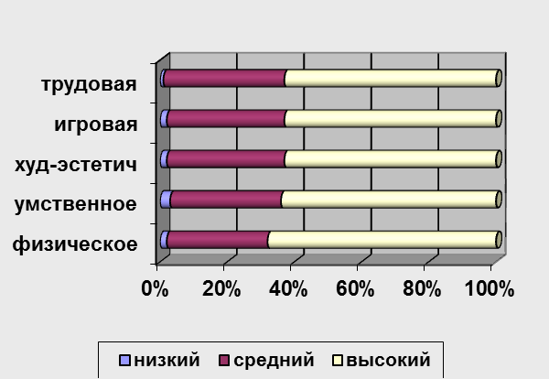
  Анализ усвоения программы по ГДОУ | 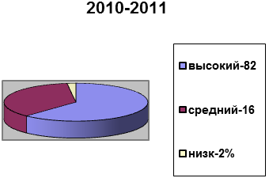
  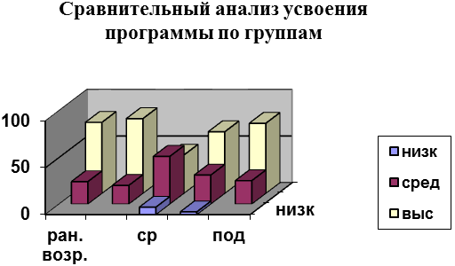 | Рейтинговый анализ выполнения программы по группам показал, что наивысший уровень у воспитанников групп раннего возраста и 2 младших групп, ниже - подготовительной и старшей (невысокий уровень по обучению спортивных игр), самые низкие - в средней группе.
  Анализ усвоения программы
  Сравнительный анализ выполнения программы по группам  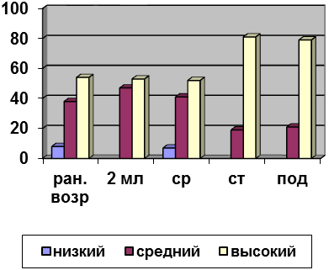 | Анализ выполнения программы по группам позволил выстроить следующий рейтинговый порядок: наиболее высокий уровень усвоения программы по умственному воспитанию в старшей и подготовительной группах, ниже- во 2 младшей, наиболее низкие – в группах раннего возраста и средней группах (причина- особенности контингента детей, квалификация вновь поступивших педагогов).
  Сравнительный анализ выполнения программы по разделам  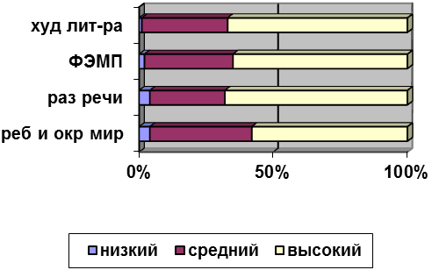 | Если проанализировать качество знаний детей, то по количеству детей, имеющих высокий уровень ЗУНов, лидируют разделы «Художественная литература», «ФЭМП». Повысился уровень развития речи (в прошлом учебном году отнесенный к категории «проблемное поле»).  Наиболее низкие показатели по разделу «Ребенок и окружающий мир», (ознакомление со свойствами и качествами предметов, Родная страна, сенсорное воспитание детей
  2011-2012 | 2012-2013
  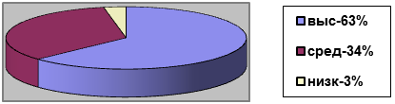 | 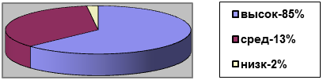
  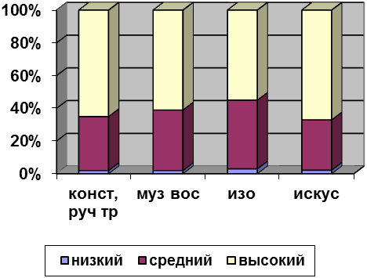 | Высокая результативность по конструированию и ручному труду, несколько ниже – по музыкальному воспитанию. Проведенная работа по ознакомлению с искусством привела к повышению уровня выполнения программы.  Конструктивные способности воспитанников могут быть отнесены к оптимальному уровню, но наблюдается отставание в развитии
  конструктивных способностей, дети больше работают по образцу, не проявляют инициативы в развитии замысла. Возможная причина: недостаточное внимание педагогов к проблеме развития воображения и творческих способностей детей посредством конструирования.
  По музыкальному воспитанию наиболее высокие показатели отмечается по музыкально-ритмическим движениям. Ниже развиты певческие навыки и способности восприятия музыкальных произведений, воспроизведения музыкально-ритмического рисунка посредством игры на музыкальных инструментах. Сложнее детям даются задания творческого плана. Тем не менее, как показывают итоговые результаты, систематические занятия способствовали формированию у детей определенной системы музыкальных знаний. Низкий уровень развития отмечался у детей, которые не занимались систематически на музыкальных занятиях.
  Уровень выполнения программы по изо.деятельности по сравнению с прошлым годом повысился, однако в новом учебном году необходимо уделять больше внимания коллективным работам, создавать условия для развития творческого потенциала каждого ребенка.
  По ознакомлению с искусством повысился уровень знаний и навыков народно-прикладного творчества. Однако с детьми старшего возраста необходимо усилить работу по ознакомлению с видами искусства.
  Наивысшая результативность усвоения программы отмечается в подготовительной группе, незначительно ниже - в старшей, наиболее низкий – в средней и 1 младшей (причина - вновь поступившие педагоги) | 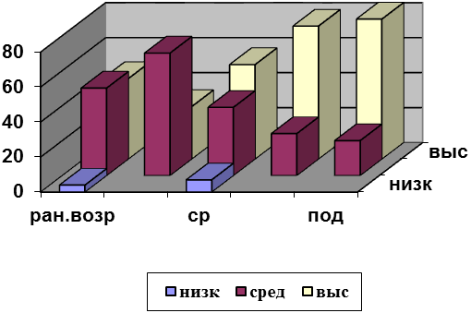
  2011-2012г | 2012-2013
  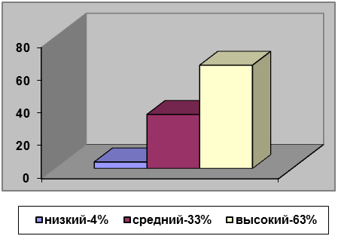 | 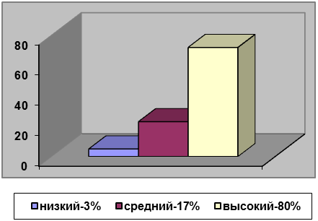
  Наивысшая результативность усвоения программы отмечается в подготовительной группе, незначительно ниже - во 2 младшей, наиболее низкий – в группах раннего возраста. | 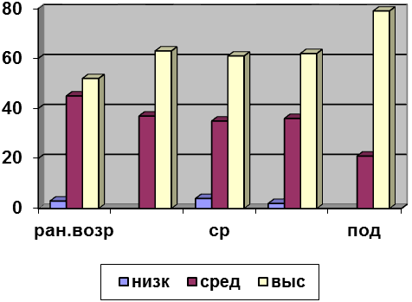
  2011-2012г | 2012-2013
  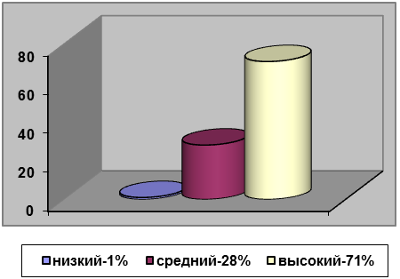 | 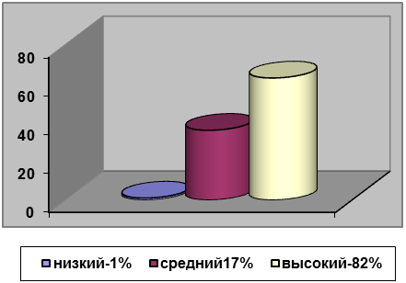
  Наивысшая результативность усвоения программы отмечается в подготовительной и 2 младшей группах, незначительно ниже - в старшей и средней. Наиболее низкий – в 1 младшей.  Выявленные проблемы: у младших дошкольников недостаточно сформированы навыки поддержания порядка в группе, у старших- навыки совместной трудовой деятельности. | 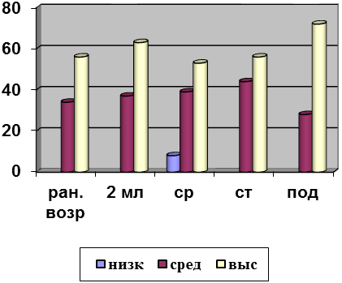
  2011-2012г | 2012-2013
  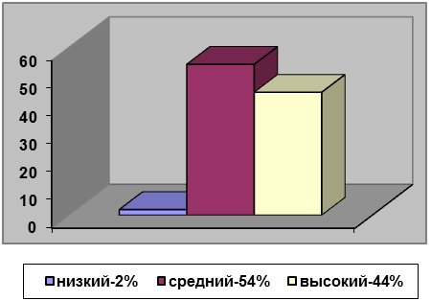 | 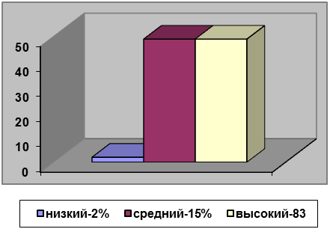
1.3. | Дополнительные образовательные услуги | В ГДОУ функционировали  *Будущий первоклассник  *Юный художник  Ритмопластика  Логоритмика  Коррегирующая гимнастика  Игровой стрейчинг  Развивающие игры  Английский язык  2011-2012 2012-2013  Уровень реализации программы по сравнению с прошлым годом значительно повысился. Наилучшие результаты воспитанники показали по следующим разделам: рисование пальчиком, ладошкой, печатанье, рисование тычком, печать по трафарету, ниже - набрызг, кляксография, рисование свечкой, наиболее низкие - черно-белый гратаж, комкание бумаги, монотипия, тиснение.  2011-2012 2012-2013  Уровень реализации программы по сравнению с прошлым годом значительно повысился. Наилучшие результаты воспитанники показали по следующим разделам: интерес к театрально-игровой деятельности, основам актерского мастерства, незначительно ниже – основы кукловождения (тростевые) и основы кукольного театра; наиболее низкие – основные принципы драматизации.  Воспитанники, посещающие кружки, принимают активное участие в праздниках, конкурсах, выставках, организуемых в детском саду  Доработаны рабочие программа кружков на 3 года обучения, методическое сопровождение, планы работы. | Продолжать разработку методического сопровождения рабочих программ дополнительного образования.  Изучать запросы родителей на оказание дополнительных услуг.  Отчеты руководителей кружков на Советах педагогов.  Проведение открытых просмотров для родителей.
  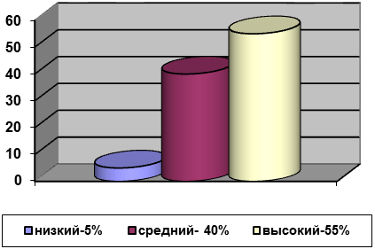 | 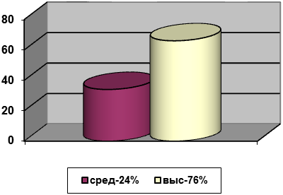
  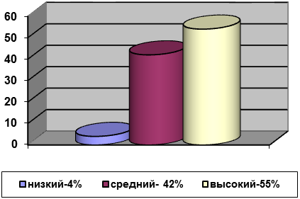 | 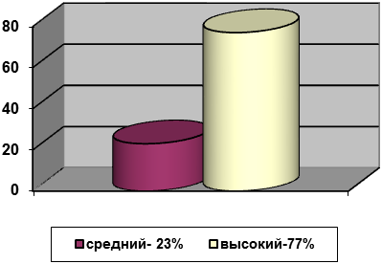
1.4 | Повышение квалификации педагогов | В 2012 –2013 уч.г. работа по повышению квалификации педагогов проводилась в следующих направлениях:  - Аналитическая деятельность.  Пополнены пакеты методических рекомендаций по системе мониторинга детей, диагностики педагогов, мониторинга дополнительного образования, контроля за физическим развитием воспитанников.  В соответствии с приказами ДОУ проанализированы результаты мониторинга усвоения программы дошкольниками на начало и конец учебного года.  Обобщен ППО следующих педагогов: Саакян М.А., Курякова М.А.  2. Информационная деятельность.  Сформированы банки данных:  - нормативно- правовых документов и методических рекомендаций к федеральным государственным требованиям к структуре основной общеобразовательной программы дошкольного образования;  - Новое положение об аттестация педагогических работников.  Пополнены пакеты методических рекомендаций:  - по обучению спортивным играм и упражнениям,  - воспитанию ЗКР,  - ознакомлению с декоративным рисованием,  - развитию детского игрового творчества,  - ознакомлению с трудом взрослых,  - система мониторинга воспитанников.  Ознакомление педагогических работников с новыми направлениями в развитии дошкольного, начального, общего образования, новинками педагогической, психологической, методической и научно- популярной литературы осуществлялось на Советах педагогов, семинарах, консультациях, методических объединениях.  3. Планово- прогностическая деятельность  - разработаны:  Образовательная программа ГДОУ  Программа развития ГДОУ  4.Организационно- методическая деятельность.  Методические мероприятия, в основном, проведены в соответствии с планом:  Данная таблица наглядно демонстрирует (в количественном выражении) выполнение запланированных форм методической работы, форма проведения, в основном, традиционная. Был проведен внеплановый семинар «Федеральные государственные требования к структуре основной общеобразовательной программы дошкольного образования».  Курсы повышения квалификации прошли воспитателя: Овчаренко С.А  Работа по темам самообразования осуществлялась в соответствии с планами, о выполнении которых педагоги отчитывались на заседаниях Советов педагогов.  Посещение методических объединений в районе- 100% .  Оказание практической помощи педагогическим работникам осуществлялось в соответствии с результатами диагностирования и внутриучрежденческого контроля.  В течении года произошли кадровые изменения: поступили новых педагога: Хренова М.А., Ландик Ю.В., Семёнова Г.Н, Воротникова В.А. не имеющие опыта педагогической работы; с ними по повышению уровня квалификации проводилась индивидуальная работа в соответствии с возникающими затруднениями.  4. Аттестация педагогов.  Работа с педагогами в межаттестационный период проводилась в соответствии с планом (изучение опыта, участие в Советах педагогов, семинарах, творческих группах, методических объединениях)  5. Участие воспитанников, педагогов в конкурсах; областных, городских и районных мероприятиях  - «Шире круг»  - «Весенняя капель»  - КВН  - «Папа, мама, я – спортивная семья» | - Продолжать разрабатывать методику мониторинга воспитанников и критерии оценки в соответствии основной общеобразовательной программой ДОУ  - Пополнить пакет методических рекомендации «Федеральные государственные требования к структуре основной общеобразовательной программы дошкольного образования».  -Выполнять план повышения квалификации педагогов  -Составить планы самообразования  -Изучение Порядка аттестации педагогических работников государственных и муниципальных образовательных учреждений (приказ Министерства образования и науки РФ от 24.03.2010 № 209)  - Составить планы работы с педагогами в межаттестационный период.
  Мероприятия | Кол-во запланиров  мероприятий | Выполнено | Не выполнено % | Причина
  Педсоветы | 3 | 3 - 100%
  Семинары | 3 | 3 – 100%  + 1 внеплановый
  Консультации | 9 | 8 – 89% | 1- 11% | болезнь, отсутствие работников
  Открытые просмотры | 3 | 3 - 100%
  Смотры-конкурсы | 3 | 3 - 100%
1.5. | Система взаимодействия с родителями | Контингент родителей. Неполные семьи- 25%, многодетные- 2%, малообеспеченные- 4%; социальный состав: служащие- 53%, рабочие- 25 %, предприниматели- 13 %, военнослужащие - 2%, не работают- 3 %  Взаимодействие с родителями осуществлялась в соответствии с годовым планом и программой сотрудничества.  Проводились социологические исследования по определению статуса и микроклимата семьи, выявлялся уровень родительских требований к дошкольному образованию и воспитанности детей, удовлетворенности родителей положением семьи, основных ценностей семьи, образовательный уровень, социальное и материальное положение, потребности на образовательные услуги для детей, на основании чего подбирался набор образовательных потребностей для повышения педагогической грамотности родителей.  Систематически и своевременно проводилось знакомство с уставными документами и локальными актами учреждения, заключались договоров с родителями (законными представителями) воспитанников.  Анкетирование родителей для выявления информированности о воспитательно - образовательной работе ГДОУ показало, что родители стали больше интересоваться успехами своих детей, принимать участие в жизни ГДОУ.  Переоформлена наглядная агитация, ширмы для родителей. Постоянно привлекались родители к хозяйственной работе (ремонт оборудования, благоустройство групп).  Работа с родителями осуществлялась в соответствии с планом, увеличилась заинтересованность в совместной работе, удовлетворенность ее деятельностью.  Однако процент посещений родителями общих собраний, педагогического лектория и родительского всеобуча по-прежнему недостаточно высок. Педагоги при изучении семьи и опыта семейного воспитания используют не достаточно эффективные методы и приемы. | Необходимо усилить работу с семьей, уделив особое внимание изучению проблем воспитания ребенка в семье, возрождению лучших отечественных традиций семейного воспитания, активнее привлекать родителей к жизни ГДОУ, оказанию посильной помощи в создании условий для всестороннего развития детей.  Ввести в практику работы педагогов нетрадиционные формы проведения родительских собраний и других мероприятий, продолжать обновлять систему оформления наглядной агитации для родителей, выявить лучший опыт семейного воспитания.
1.6 | Административно-хозяйственная работа | - Своевременно издавались приказы по основной деятельности, регламентирующие работу ГДОУ  - Инструктажи проводились в соответствии с циклограммой  - Пополнены пакеты документов по ОТ, ПБ, ГО  - Нормативно-правовые документы вышестоящих организаций изучались и прорабатывались с коллективом своевременно | Провести ремонтные работы:  - ремонт методического кабинета  - ремонт коридоров и рекреаций  - косметический ремонт групповых помещений  - ремонт пищеблока
1.6 | Административно-хозяйственная работа | - Проведены следующие ремонтные работы:  - замена оконных рам  - косметический ремонт групповых помещений  - Приобретены: мебель в методический кабинет,  - Мебель в группы | - ремонт прачечной  - замена кровли
1.7 | Система работы с социумом | - Налажена взаимосвязь с психолого-педагогическим центром «Семья»  - Установлена взаимосвязь с Муниципальным советом «Ржевка»  - Тесная взаимосвязь по охране и укреплению здоровья детей осуществляется с детской поликлиникой №69  - Связь установлена со школой № 195 В системе осуществлялась работа по ознакомлению старших дошкольников со школой. Учителя принимали участие в проведении родительских собраний, в работе лектория для родителей, консультаций для педагогов ГДОУ.  Однако план совместной работы по многим разделом не выполнен, т.к. инициатором проведения совместных мероприятий, как правило, выступало ДОУ.  Необходимо заинтересовать администрацию МОУ СОШ в более тесном сотрудничестве. | - Составить договор и план совместной работы с МОУ СОШ№195  - Договор и план совместной работы с Муниципальным советом « Ржевка»  - Наладить более тесное сотрудничество со школой: доработать план совместной работы, включить задачи по работе над единой темой.
1.8 | Общие выводы | Таким образом, в ГБДОУ № 84 проведена большая работа по выполнению годового плана, Образовательной программы, реализации Программа развития ГДОУ, воспитательной системы «Юный гражданин», созданы хорошие условия для физического, умственного, психического и социального развития детей, охраны и укрепления здоровья.  Содержание воспитательно-образовательного процесса определялось основными направлениями развития ГДОУ, задачами на 2011- 2012 у. г., большая работа проводилась по физкультурно – оздоровительной работе и художественно - эстетическому воспитанию, познавательно-речевому развитию, региональному компоненту.  Анализ реализации программы показал, что по многим разделам по сравнению с прошлым годом уровень повысился. Однако необходимо усилить работу по внедрению здоровьесберегающих технологий, воспитанию здорового образа жизни, развитию творческих способностей, выполнению программы по ознакомлению с Россией, свойствами и качествами предметов, сенсорному воспитанию младших дошкольников, ознакомлению с видами искусства, формированию навыков хозяйственно-бытового труда у младших и навыков коллективного труда у старших дошкольником; необходимо использовать игру как форму социализации детей.  Велась систематическая работа по повышению профессионального уровня педагогов в соответствии с планами работы ГДОУ и мероприятиями в районе и городе.  Установлен более тесный контакт с родителями через проведение разнообразных мероприятий в соответствии с планом работы.  Основными направлениями работы ГДОУ на 2013 – 2014 уч. г. будут:  - Физкультурно-оздоровительная работа  - Художественно - эстетическое воспитание. | - Изучение нормативных документов и методических рекомендаций к федеральным государственным требованиям к структуре основной общеобразовательной программы.  - Разработка пакета методических рекомендаций по реализации основной общеобразовательной программы ГДОУ  - Усилить работу по внедрению здоровьесберегающих технологий и воспитания здорового образа жизни.  - Реализовывать задачи и содержание по развитию творческих способностей дошкольников в полном объеме.  - Реализовывать образовательную программу, программу развития, воспитательную систему.  - Реализовывать программу взаимодействия с семьей.  - Продолжать работу по укреплению материально – технической базе.

